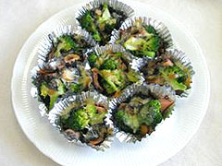
ひじきとブロッコリーのカップ寄せ
作り方
１．ひじきは煮たものを用意する。（煮物の残りでもよい）

２．ブロッコリーは、小さい房に小分けし、塩ゆでする。

３．魚肉ソーセージは食べやすい大きさに切る。

４．ボールに、ひじき、ソーセージ、ブロッコリー、手で小さくちぎった
チーズ１枚を入れ、ざっと混ぜる。

５．アルミカップに④を盛りつけ、残りのチーズを小さく切りながら上に乗せる。

６．オーブントースターで４～５分焼く。

- 小さいカップに入れると、お弁当の一品になります。

材 料（４人分）
- ひじきの炊いたもの ８０ｇ
- 魚肉ソーセージ（細） ２本
- ブロッコリー １／２株（約１００ｇ）
- とろけるチーズ ３枚

